新 书 推 荐
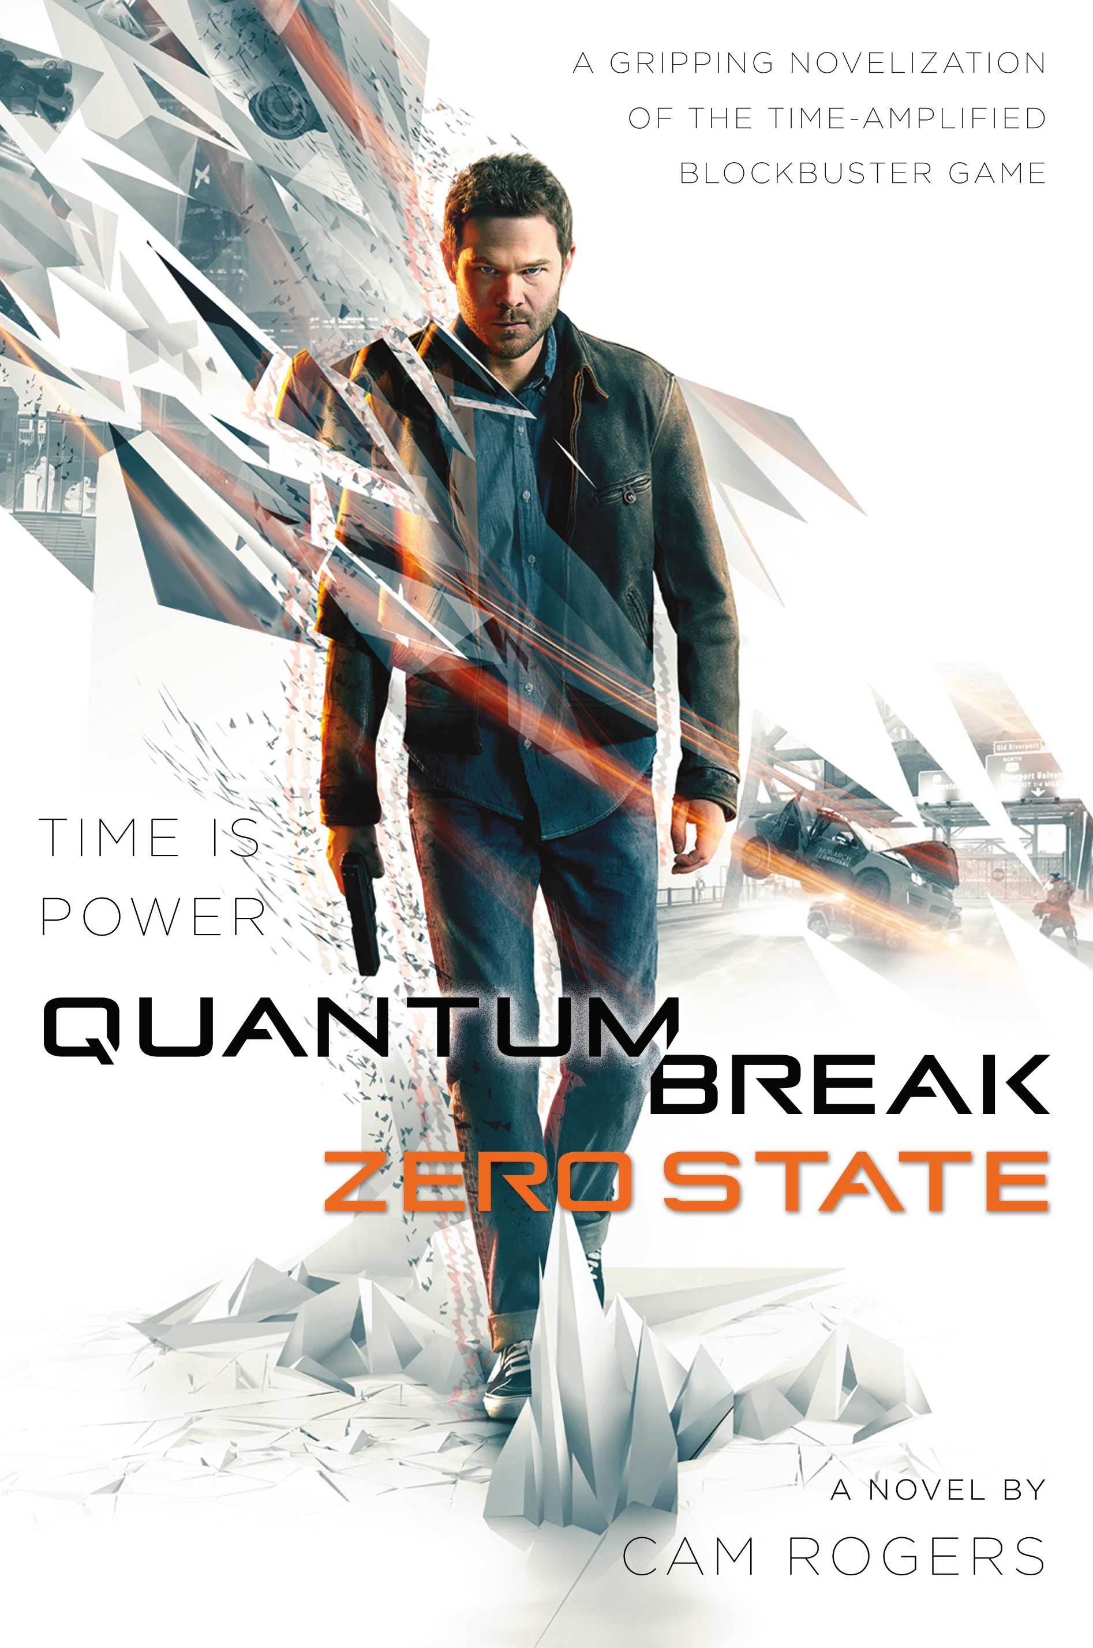
中文书名：《量子破碎：零状态》
英文书名：QUANTUN BREAK: ZERO STATE
作 者：Cam Rogers
出 版 社：St. Martin
代理公司：ANA/Nina Yang
页 数：448页
出版时间：2016年4月
代理地区：中国大陆、台湾
审读资料：电子稿
类 型：科幻小说

- 微软公司最新发行的同名大型视频游戏

内容简介：

动作游戏《马克思·佩恩》（Max Payne ）和《心灵杀手》（Alan Wake）的开发商绿美迪娱乐（Remedy Entertainment）将这部悬疑巨制改编成引人入胜的小说。

《量子破碎》（The Quantum Break）既像游戏又像电视节目，你的选择会带来戏剧性的影响。《迷失》（Lost）、《X战警》（X-Men）和《权利的游戏》（Game of Thrones）等主要演员的加盟保证了剧情本身受瞩目的程度。

小说《量子破碎：零状态》（The Quantum Break: Zero State）讲述了游戏主人公杰克·乔伊斯（Jack Joyce）的故事，他利用自己新获得的超能力——停止时间，对抗邪恶的Monarch公司，既有激烈的战斗又不乏扣人心弦的故事情节。小说拓展了游戏的内容，探索了新的时间线和人物！

作者简介：

卡姆·罗杰斯（Cam Rogers）：作家、游戏作家和叙事设计师。他参与过《量子破碎》的制作，并为《行尸走肉》撰写过脚本。卡姆出生于澳大利亚，目前在芬兰赫尔辛基生活和工作。前作《剃刀之音》（The Music of Razors）以卡梅伦·罗杰斯（Cameron Rogers）这个名字出版，由Del Rey出版社发行。

这部小说计划与新游戏在同一天发行，微软负责进行同步推广。该作品有固定粉丝群体，预计销售额超过三百万册，与《古墓丽影》（Tomb Raider）持平。

谢谢您的阅读！
请将回馈信息发至：
杨娜（Nina Yang)
安德鲁·纳伯格联合国际有限公司北京代表处
北京市海淀区中关村大街甲59号中国人民大学文化大厦1705室，100872
电 话：010-82504506
传 真：010-82504200
Email: Nina@nurnberg.com.cn
网 址: http://www.nurnberg.com.cn
新浪微博：http://weibo.com/nurnberg
豆瓣小站：http://site.douban.com/110577/
微信订阅号：安德鲁书讯


